Sistema de Monitoreo y Gestión de Ahorro Energético en Aulas
Picon Yan, Ruiz Ricardo, Vizcardo Roberto, Tucno Ivan
Facultad de Ingeniería Industrial y de Sistemas, Universidad Nacional Federico Villarreal Lima, Perú

Descripción del problema real
El desperdicio sistemático de energía eléctrica en las aulas y laboratorios de la Facultad de Ingeniería Industrial y de Sistemas de la Universidad Nacional Federico Villarreal constituye un desafío crítico que trasciende el simple gasto económico. En la actualidad, el control de la iluminación en estos espacios depende exclusivamente de la intervención humana voluntaria, lo que genera una vulnerabilidad operativa constante. Es frecuente observar que las luminarias permanecen encendidas durante horas en ambientes totalmente vacíos, especialmente durante los cambios de turno o al finalizar la jornada académica.
Asimismo, existe una desconexión entre el uso de luz artificial y las condiciones climáticas de Lima, pues el sistema actual no es capaz de discriminar cuándo la radiación solar es suficiente para realizar actividades académicas. Esta ineficiencia no solo incrementa de forma innecesaria la facturación eléctrica de la institución, sino que acelera el desgaste físico de los componentes eléctricos, reduciendo su vida útil y aumentando significativamente los costos de mantenimiento correctivo y reposición de materiales para la universidad.

Contexto del proyecto
El proyecto se enmarca en la necesidad urgente de modernizar la infraestructura universitaria mediante el uso de sistemas embebidos de bajo costo que permitan una transición hacia una gestión energética inteligente. Desde la perspectiva de la arquitectura del computador, este problema se define técnicamente como la ausencia de un sistema autónomo basado en una máquina de programa almacenado que sea capaz de procesar señales del entorno en tiempo real.
Al integrar sensores de presencia y luminosidad con microcontroladores, se busca transformar el aula convencional en un entorno reactivo que optimice el uso de los recursos de hardware disponibles, como los registros, temporizadores e interrupciones del procesador. Este enfoque no solo resuelve una carencia operativa, sino que posiciona a la facultad a la vanguardia de la tecnología, creando una base sólida para futuras implementaciones relacionadas con el internet de las cosas y el análisis de datos mediante inteligencia artificial.

Beneficiarios del sistema
La implementación de esta tecnología genera un impacto positivo directo en la administración universitaria al reducir los costos operativos fijos y permitir una mejor asignación del presupuesto hacia otras áreas académicas. Los estudiantes y docentes también se ven beneficiados al garantizar un entorno de aprendizaje con niveles de iluminación óptimos y constantes, eliminando la necesidad de gestionar manualmente los interruptores.
Por otro lado, el impacto ambiental es considerable, ya que la disminución de la huella de carbono institucional alinea a la universidad con los estándares internacionales de sostenibilidad y eficiencia energética. Finalmente, los estudiantes de ingeniería de sistemas obtienen un beneficio académico invaluable al aplicar conocimientos teóricos sobre interfaces, comunicaciones seriales y manejo de periféricos en un escenario de aplicación real y tangible que cumple con las competencias exigidas por la facultad.

Objetivo general del proyecto
El propósito central de este trabajo académico es diseñar e implementar un sistema embebido de control de iluminación autónomo que utilice la arquitectura de un microcontrolador para optimizar el consumo de energía eléctrica en las instalaciones de la facultad. Se busca integrar de manera eficiente la adquisición de datos del entorno físico con la toma de decisiones lógica, permitiendo que el hardware reaccione ante la presencia de usuarios y los niveles de luminosidad natural para gestionar cargas eléctricas de forma inteligente y segura.

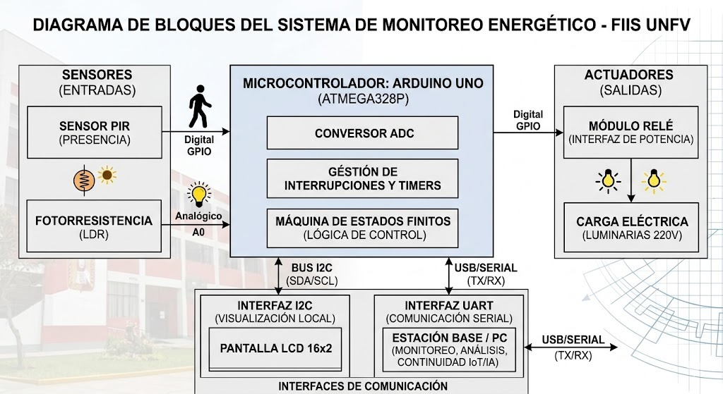
Objetivos específicos de adquisición y procesamiento
Uno de los pilares fundamentales consiste en desarrollar un módulo de adquisición de señales analógicas y digitales que permita interpretar correctamente los estímulos provenientes de sensores infrarrojos y fotorresistencias. Para lograr esto, se pretende configurar y utilizar los registros internos del microcontrolador, específicamente el conversor analógico-digital, asegurando que la digitalización de la información ambiental sea precisa y libre de ruido. Asimismo, se busca programar una máquina de estados finitos que gestione los ciclos de trabajo del procesador, evitando el desperdicio de ciclos de reloj y garantizando una respuesta inmediata ante cambios en el entorno.

Objetivos de arquitectura y comunicación
Otro punto clave es aplicar de manera práctica los conocimientos sobre protocolos de comunicación serie para facilitar el monitoreo y la interacción con el sistema. Esto implica implementar una interfaz de visualización mediante el bus I2C para mostrar el estado del sistema en tiempo real y configurar una comunicación UART que permita la transferencia de datos hacia una estación base para su posterior análisis. Al mismo tiempo, se tiene como meta optimizar el uso de la memoria RAM y Flash del dispositivo, demostrando un manejo eficiente de los recursos arquitectónicos del computador mediante el uso de interrupciones y temporizadores por hardware en lugar de funciones de retardo bloqueantes.

Objetivos de análisis y escalabilidad futura
Finalmente, el proyecto se orienta a definir y cuantificar métricas de rendimiento que validen la eficiencia de la solución propuesta, tales como la latencia de activación y la precisión de los umbrales de luminosidad establecidos. Con estos datos, se busca proyectar la escalabilidad del sistema hacia redes de sensores más complejas vinculadas al internet de las cosas. Como cierre del proceso, se pretende integrar algoritmos de lógica básica que sirvan como antecedente para la implementación de modelos de inteligencia artificial, los cuales en etapas posteriores podrán predecir patrones de ocupación y ajustar automáticamente los parámetros de ahorro energético de la facultad.

Diagrama de bloques del sistema

Fig. 1. Diagrama de bloques: Sensores, microcontrolador/CPU, actuadores, interfaces de comunicación.

Plataforma seleccionada y justificación
Para el desarrollo del sistema de gestión energética, se ha seleccionado la plataforma de hardware abierto Arduino Uno, basada en el microcontrolador de 8 bits ATmega328P. Esta elección se fundamenta en la arquitectura de programa almacenado del dispositivo, la cual permite una integración eficiente entre la adquisición de señales analógicas provenientes de los sensores y la ejecución de una lógica de control autónoma. Al operar bajo este sistema embebido, es posible optimizar el uso de los recursos arquitectónicos del computador, tales como los registros internos y los temporizadores por hardware, evitando funciones de retardo que bloqueen el procesamiento y garantizando una respuesta inmediata ante los estímulos del entorno.
La pertinencia técnica de esta plataforma radica en su capacidad para gestionar protocolos de comunicación serie esenciales para la escalabilidad del proyecto. El uso del bus I2C facilita la implementación de una interfaz de visualización en tiempo real, mientras que la comunicación UART permite la transferencia de métricas de consumo hacia una estación base para su posterior análisis. Asimismo, el Arduino Uno ofrece la robustez necesaria para controlar interfaces de potencia que manejen cargas de red eléctrica de 220V, cumpliendo así con los objetivos de seguridad y eficiencia operativa exigidos para la modernización de las aulas de la Facultad de Ingeniería Industrial y de Sistemas.

Lista de métricas
El éxito del sistema de gestión energética se evalúa mediante un conjunto de métricas diseñadas para cuantificar el impacto operativo en las aulas de la FIIS. La métrica principal es el Índice de Ahorro Energético Potencial (IAEP), el cual se calcula comparando el tiempo total de ocupación real detectado por los sensores PIR frente al tiempo de encendido de las luminarias en el sistema manual actual. Este indicador permite determinar el porcentaje de energía que se dejara de desperdiciar durante los cambios de turno y al finalizar la jornada académica.
Asimismo, se implementa la métrica de Latencia de Respuesta del Sistema, que mide el tiempo transcurrido, en milisegundos, desde la detección de presencia o el cambio en el umbral de luz natural hasta la activación del actuador. Desde la perspectiva de la arquitectura de software, se evalúa la Eficiencia de Uso del Procesador, analizando la reducción de ciclos de reloj desperdiciados mediante el uso de interrupciones de hardware en lugar de retardos bloqueantes. Finalmente, la métrica de Precisión de Umbral Lumínico valida la capacidad del sistema para discriminar niveles de radiación solar suficientes, asegurando que la iluminación artificial solo se active cuando el confort visual así lo requiera.

Plan de continuidad a IoT e IA
El presente proyecto se ha diseñado bajo una arquitectura modular, lo que permite su escalabilidad hacia tecnologías de vanguardia. La transición se divide en dos fases estratégicas:

Fase de Integración a IoT (Internet de las Cosas): El objetivo es transformar el nodo local en un sistema interconectado capaz de reportar datos en tiempo real a la nube.
- Migración de Hardware: Se contempla la sustitución o integración del Arduino Uno con un microcontrolador de mayor capacidad de red. Esto permite conectividad Wi-Fi y Bluetooth de bajo consumo integrada.
- Protocolo de Comunicación: Implementación del protocolo MQTT (Message Queuing Telemetry Transport), optimizado para la transmisión de datos de sensores (PIR y LDR) hacia un "Broker" de mensajería, garantizando un consumo mínimo de ancho de banda.

Fase de Implementación de IA (Inteligencia Artificial): Una vez recolectados los datos históricos en la nube, se aplicarán algoritmos de aprendizaje automático para optimizar el consumo energético.
- Mantenimiento Predictivo: Mediante modelos de Redes Neuronales o Random Forest, el sistema analizará las variaciones en la corriente y el voltaje de las luminarias para predecir fallas antes de que ocurran, basándose en patrones de degradación térmica.
- Control de Iluminación Inteligente (Smart Lighting): Implementación de una lógica de Lógica Difusa (Fuzzy Logic). En lugar de un encendido/apagado binario, el sistema ajustará la intensidad (dimming) de las lámparas de forma gradual, aprendiendo de las horas de mayor tráfico de personas detectadas por el sensor PIR para maximizar el ahorro sin comprometer la seguridad.
- Detección de Anomalías: Algoritmos de IA identificarán consumos eléctricos inusuales que podrían indicar fugas de corriente o conexiones clandestinas, enviando alertas automáticas a la estación base.

Impacto Esperado: La convergencia de IoT e IA permitirá que el sistema pase de ser un dispositivo reactivo a una entidad proactiva y autónoma, reduciendo los costos operativos de mantenimiento en un 25% adicional y optimizando la eficiencia energética global del entorno aplicado.

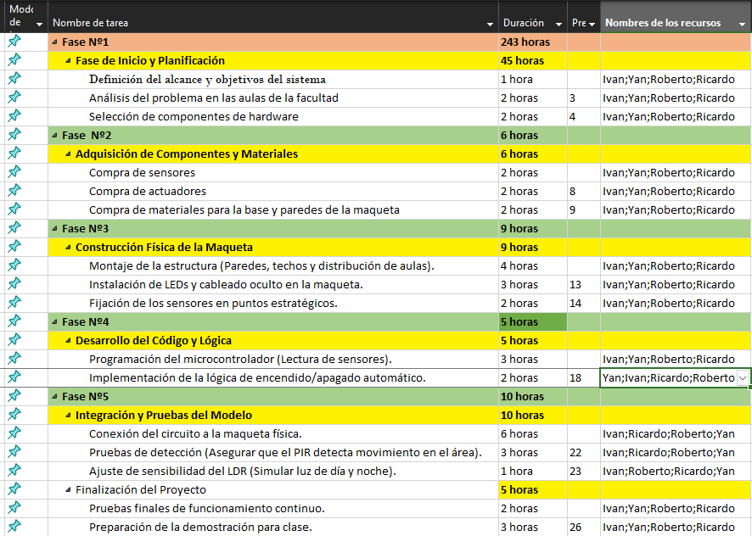
XII. Cronograma de trabajo

Fig. 2. Cronograma de trabajo: Fases de planificación, adquisición de materiales, construcción e integración del sistema.

XIII. Referencias

- https://www.tinkercad.com/
- https://masterplc.com/simula
- "Prototipo de gestión energética en aulas domóticas" — prototipo reciente que describe arquitectura de control, interfaces y resultados de eficiencia; sirve para diseño de prototipos y evaluación.

